Мероприятия МБОУ СОШ №3 р.п. Сосновоборск, проводимые в
целях безопасности обучающихся
В целях формирования у обучающихся устойчивой мотивации к конструктивному поведению в обществе, безопасного поведения в природной и социальной среде, во избежание несчастных случаев с детьми и во исполнение письма Министерства образования Пензенской области №924 ин/01-15 от 11.04.2016 года, в школе организована следующая работа:
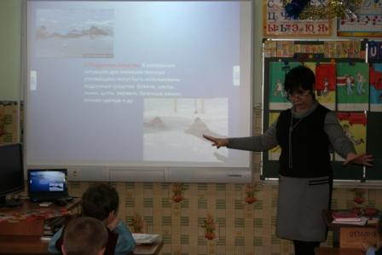
1. Проведены:
- тренинговые занятия, классные часы
с обучающимися по безопасному
поведению на водоемах (1-7 классы);

- групповые и индивидуальные инструктажи
по безопасному поведению в лесных, луговых массивах в пожароопасное время
(классные часы 1-4, 5-7, уроки ОБЖ 8,9,10,11);

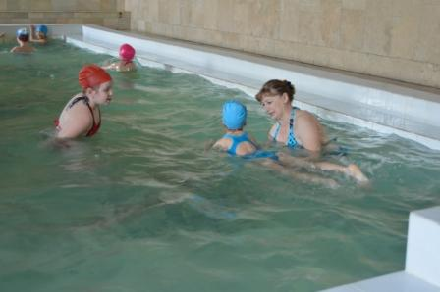
- обучающие семинары для несовершеннолетних
по вопросу «Обучения плаванию, правилам поведения
на водных объектах, спасению утопающих на воде
и оказанию первой медицинской помощи пострадавшим»
(выезд в бассейн г. Кузнецк 30.03 – 31.03.16г. 2а,2б);

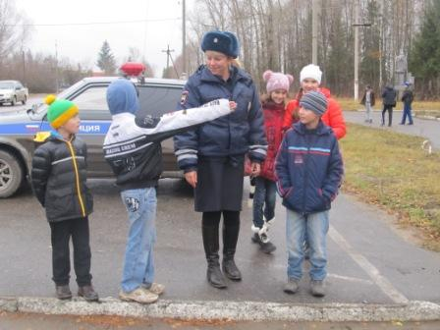
-мероприятия, направленные на формирование
безопасного поведения на дорогах,
безопасному управлению транспортных средств
(велосипеды, мопеды, скутеры)
(классные часы в 1-11кл.,
акция «Безопасность на дороге»)

- инструктажи детей о правилах поведения с незнакомыми людьми на улице и в общественных местах;
– беседа с обучающими школы по теме «Безопасность на дороге, водоёме и не допущении табакокурения и употребления алкоголя» капитаном УУП Савельевым В.Б.
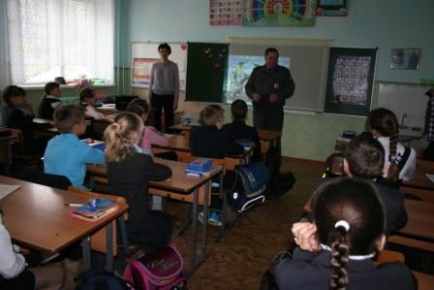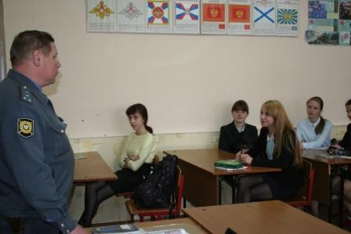

2.Организованы встречи с родителями по вопросам летней занятости детей, организации их полезного досуга, предотвращения детского травматизма и смертности (общешкольное родительское собрание 11.05.2016г.);
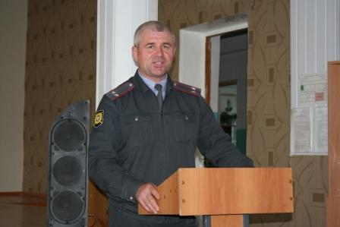
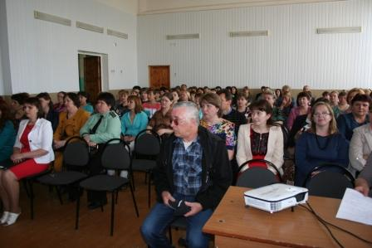
3. Продолжена работа по организации патрулирования родителями микрорайона школ в вечернее время и в местах, представляющих угрозу для здоровья и жизни детей (недостроенные здания, водоемы, нежилые помещения) (по графику);

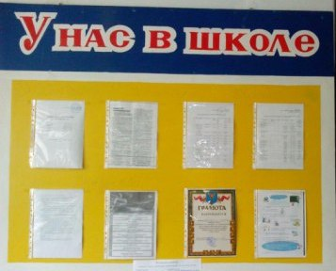
4. Размещены информационные плакаты по безопасному поведению на воде (холл 1 – го этажа);

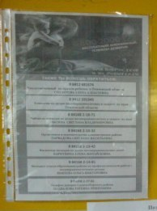
5. Доведена до детей контактная
информация служб безопасности,
представителей по охране прав детства (фото);

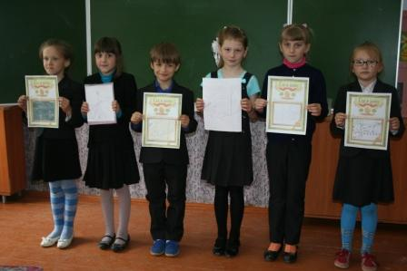
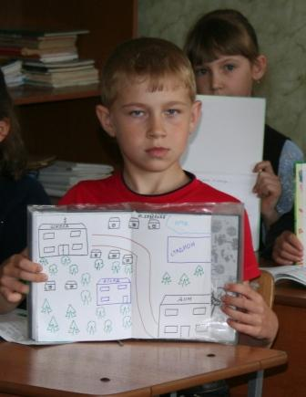
6. Разработаны листы маршрута движения обучающихся с указанием опасных мест (1-6 кл.).
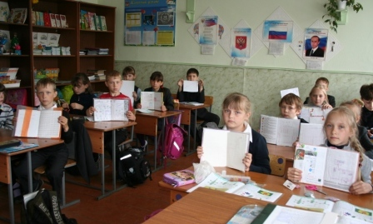

7. Организован сбор с родителей (законных представителей) обучающихся заявления, в которых отражается либо согласие родителей, на то, что ребенок будет самостоятельно (без сопровождения взрослых) покидать ОУ в течение или по завершении учебного дня, либо перечень лиц, достигших совершеннолетнего возраста, которых родитель уполномочивает забирать ребенка из ОУ в течение или по завершении учебного дня.
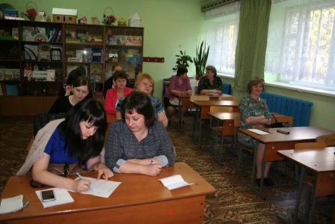
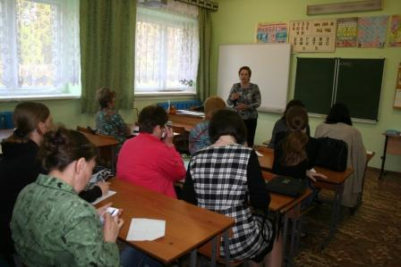

Директор МБОУ СОШ №3 Л.В. Дёмина
р.п. Сосновоборск

